**SMLOUVA O DÍLO**

**SMLJ 24-168/2024**

**Článek I. SMLUVNÍ STRANY**

1. Objednatel: **Správa Krkonošského národního parku**

se sídlem: Dobrovského 3, 543 01 Vrchlabí

IČO: 00088455

DIČ: CZ00088455

bankovní spojení:

zastoupená: PhDr. Robinem Bdhnischem, ředitelem kontaktní osoba:

(dále jen **„Objednatel") a**

2. Zhotovitel: **Martin Holubec**

se sídlem: Emy Destinové 971/14, 500 09 Hradec Králové

IČO: 76111431

DIČ:

bankovní spojení: kontaktní osoba:

(dále jen **„Zhotovitel")**

(Objednatel **a** Zhotovitel společně dále jen **„Smluvní strany")**

uzavírají níže uvedeného dne, měsíce a roku v souladu s ustanovením § 2586 a násl. zákona č. 89/2012 Sb., občanského zákoníku, v platném znění (dále jen **„Občanský zákoník"),** tuto

**Smlouvu o dílo**

(dále jen **„Smlouva")**

**Článek li.**

**ÚVODNÍ USTANOVENÍ**

1. Statutární orgány (příp. další osoby oprávněné k podpisu Smlouvy) uvedené v záhlaví Smlouvy prohlašují, že jsou oprávněny v souladu s obecné závaznými právními předpisy a vnitřními předpisy příslušné Smluvní strany podepsat bez dalšího tuto Smlouvu.

2. Zhotovitel tímto výslovně prohlašuje, že disponuje příslušným podnikatelským oprávněním ve vztahu k předmětu této Smlouvy a toto bude mít k dispozici po celou dobu trvání této Smlouvy. Současně prohlašuje, že v okamžiku uzavření této Smlouvy proti němu není zahájeno ani vedeno správní či jiné řízení, jehož předmětem by bylo omezení či zrušeni oprávnění k výkonu podnikatelské činnosti nezbytné k realizaci předmětu této Smlouvy.

3. Zhotovitel prohlašuje, že je způsobilý k rádnému a včasnému provedení předmětu Smlouvy, že disponuje takovými kapacitami a odbornými znalostmi, které jsou třeba k řádnému zhotovení

1/9

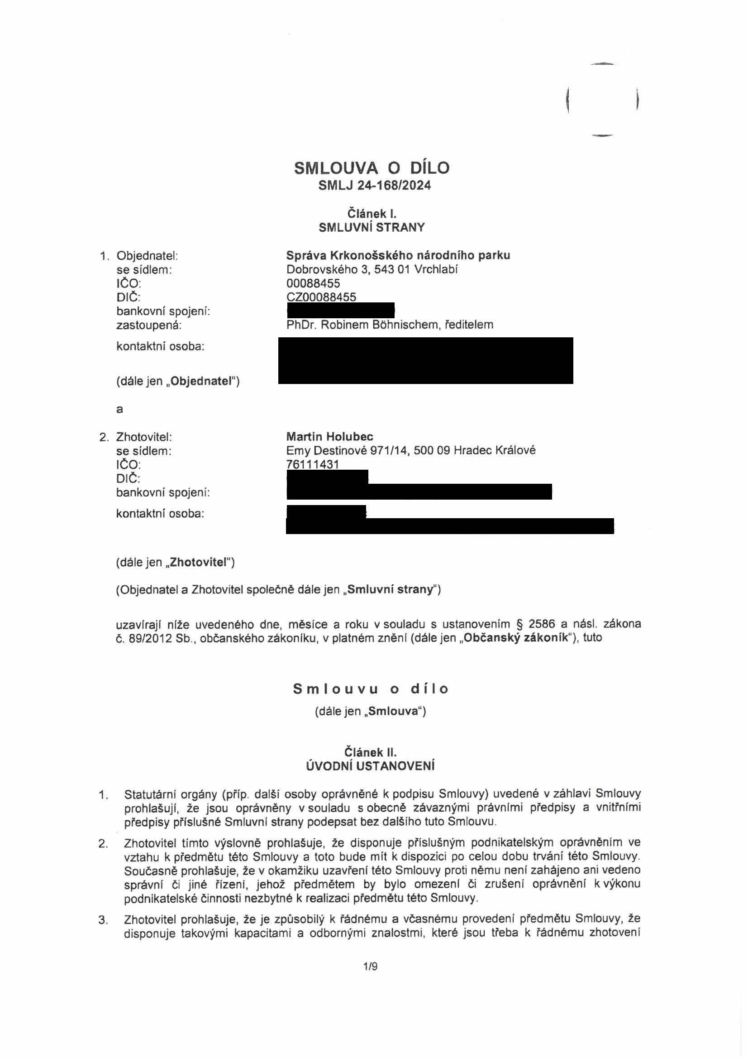

Díla. Pokud některé práce na sjednaném Díle zajistí prostřednictvím třetích osob, odpovídá za kvalitu prací a dodávky, jako by Dílo prováděl sám.

4. Současně Zhotovitel prohlašuje, že mu nejsou známy žádné skutečnosti, které by mu bránily řádnému provedení Díla dle této Smlouvy, a pokud tyto nastanou, oznámí je bez zbytečného odkladu Objednateli.

**Článek III. PŘEDMĚT SMLOUVY**

1. Předmětem této Smlouvy je závazek Zhotovitele provést pro Objednatele, za podmínek stanovených touto Smlouvou, na svůj náklad, nebezpečí a odpovědnost Dílo - **„Odstranění havarijního stavu úseku komunikace LC Na Žalý v délce cca 750,0 m - škoda"** (dále jen

**„Dílo"),** jež je popsáno v položkovém rozpočtu, který tvoří přílohu č. 1 této Smlouvy, jež je nedílnou součástí této Smlouvy.

2. Jedná se o odstranění havarijního stavu části úseku komunikace LC na Žalý v délce cca 750,0 m

„Bucharova cesta". Bude provedena oprava nejhoršího úseku komunikace, která bude spočívat ve zpevnění povrchu, zasypání výtluků a kaveren, reprofilaci přilehlého příkopu a pročištění odvodnění a zemních svodnic. Jedná se o začátek komunikace LC Na Žalý p. p. č. 922 v kat. území a obec Benecko, která je napojena na silnici číslo III/28626.

3. Zhotovitel se zavazuje zabezpečit na svůj náklad a na své nebezpečí všechna související plnění a práce potřebné k včasnému a řádnému provedení Díla (obstará vše, co je k provedení Díla potřeba).

4. Zhotovitel je povinen při zhotovování Díla řídit se platnými českými právními předpisy, normami a vyhláškami.

5. Objednatel se zavazuje při provádění Díla potřebnou součinnost a Zhotoviteli řádně provedené Dílo zaplatit, a to za podmínek a v termínech touto Smlouvou sjednaných. Dílo bude provedeno při respektování pokynů Objednatele, a to v rozsahu a v souladu s případnými podmínkami vymezenými orgány veřejné správy a s Projektovou dokumentací.

**Článek IV.**

**DOBA A MÍSTO PLNĚNÍ**

**1.** Termín zahájení provádění Díla (termín předání místa plněni) od: **do 3 dnů od podpisu této Smlouvy.**

2. Zhotovitel provede a předá Dílo (vč. vyklizeni místa plněni) nejpozději do: 30. 06.2024.

3. Zhotovitel není v prodlení s plněním této Smlouvy a neodpovídá za škody tímto způsobené, pokud neplnění smluvních povinností je způsobeno vyšší mocí ve smyslu čl. IX. této Smlouvy.

4. Pokud Zhotovitel během plnění zjistí okolnosti, které brání včasnému předání Díla, musí bez zbytečného odkladu písemně uvědomit Objednatele o předpokládaném zpoždění, jeho pravděpodobném trvání a příčině.

5. Místem plnění je pozemek p. p. č. 922 kat. území Benecko.

6. V případě, že Objednatel písemně požádá Zhotovitele o přerušení prací na Díle, je Zhotovitel povinen práce přerušit na dobu Objednatelem písemně stanovenou. O dobu přerušení prací dle tohoto odstavce se posunuje termín pro provedeni Díla dle tohoto článku Smlouvy.

**Článek V. CENA DÍLA**

1. Zhotovitel se zavazuje, že realizuje Dílo ve sjednaném rozsahu, kvalitě, termínu a za celou dobu trvání platnosti této Smlouvy za následující cenu:

2/9

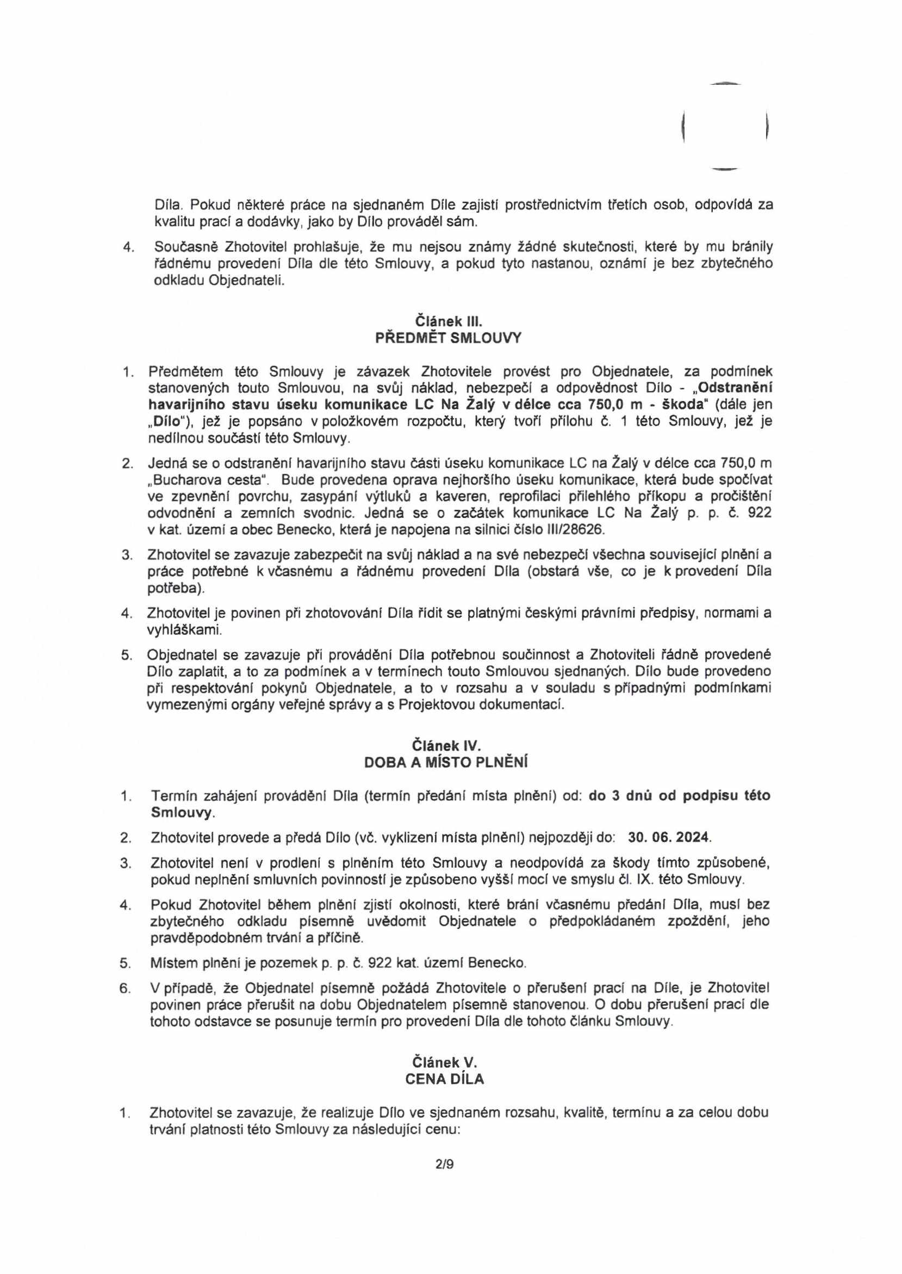

**Celková cena bez DPH Výše DPH Celková cena s DPH**

(v Kč) (v Kč) (v Kč) 585.006,87 Kč 122.851,44 Kč 707.858,31 Kč

Jedná-li se o práce podléhající režimu daňové přenesené povinnosti, bude postupováno dle § 92a a násl. zákona č. 235/2004 Sb., o DPH v platném zněni. Objednatel v takovém případě ve vztahu k danému plnění vystupuje jako osoba povinná k dani.

V případě změny DPH není třeba uzavírat dodatek ke Smlouvě, postačuje písemné oznámení Zhotovitele o takové změně.

2. Podrobná cena Díla je stanovena v položkovém rozpočtu, který tvoří přílohu č. 1 této Smlouvy a je její nedílnou součástí.

3. Výše uvedená celková cena Díla (i ceny jednotkové uvedené v položkovém rozpočtu) je cenou maximální, nejvýše přípustnou a jedná se o cenu konečnou.

4. Celková cena za Dílo zahrnuje veškeré náklady Zhotovitele související s provedením Díla, jedná se zejména o veškeré náklady na materiál potřebný pro realizaci této Smlouvy, administrativní náklady a režijní náklady vzniklé v průběhu doby plnění Smlouvy, vývoj inflace, dopravu do místa plnění apod. V ceně Díla je tak zahrnuta i cena veškerých prací a dodávek nutných k řádnému provedení Díla, cena za zřízeni a provoz zařízení staveniště po celou dobu provádění prací, poplatky za případný zábor veřejného prostranství, materiál na stavbu, spotřeba energie a vody a další náklady Zhotovitele, nutné pro řádné a včasné a kompletní provedení Díla dle této Smlouvy. V ceně Díla je taktéž zahrnuto zajištění dokumentace skutečného provedení Díla.

**Článek VI. PLATEBNÍ PODMÍNKY**

1. Cena za Dílo bude uhrazena na základě daňového dokladu (faktury) vystaveného Zhotovitelem po protokolárním předání a převzetí celého Díla Objednatelem.

2. Faktura bude mít náležitosti obecně závazných právních předpisů a bude dále obsahovat název Díla a číslo Smlouvy a datum předáni provedených prací Objednateli.

3. Přílohou faktury bude kopie protokolu o předáni a převzetí Díla podepsaný zástupci obou Smluvních stran.

4. Splatnost faktury bude činit 30 dnů od jejího řádného doručení Objednateli. Faktura bude považována za uhrazenou dnem, kdy bude odepsána z účtu Objednatele ve prospěch účtu Zhotovitele. Faktura bude uhrazena ze strany Objednatele bezhotovostní formou. Objednatel připouští elektronickou fakturaci.

5. Jestliže faktura nebude obsahovat stanovené náležitosti (případně bude obsahovat chybné údaje), nebo nebude k faktuře připojena povinná příloha, je Objednatel oprávněn takovou fakturu vrátit ve lhůtě splatnosti Zhotoviteli. Po tomto vrácení je Zhotovitel povinen vystavit novou fakturu se správnými náležitostmi. Do doby, než je vystavena nová faktura s novou lhůtou splatnosti, není Objednatel v prodlení s placením faktury. Splatnost nově vystavené faktury je rovněž 30 dní od jejího doručeni Objednateli.

**Článek VII.**

**PRÁVA A POVINNOSTI SMLUVNÍCH STRAN**

1. Zhotovitel prohlašuje, že je seznámen se všemi údaji potřebnými pro řádné provedení Díla a že se před podpisem této Smlouvy seznámil s polohou a povahou místa plnění.

2. Zhotovitel postupuje při prováděni Díla samostatně při respektování zejména:

• zákona č. 283/2021 Sb., stavební zákon, ve znění pozdějších předpisů a jeho prováděcích právních předpisů, právních předpisů o bezpečnosti práce a zařízení při stavebních pracích,

3/9

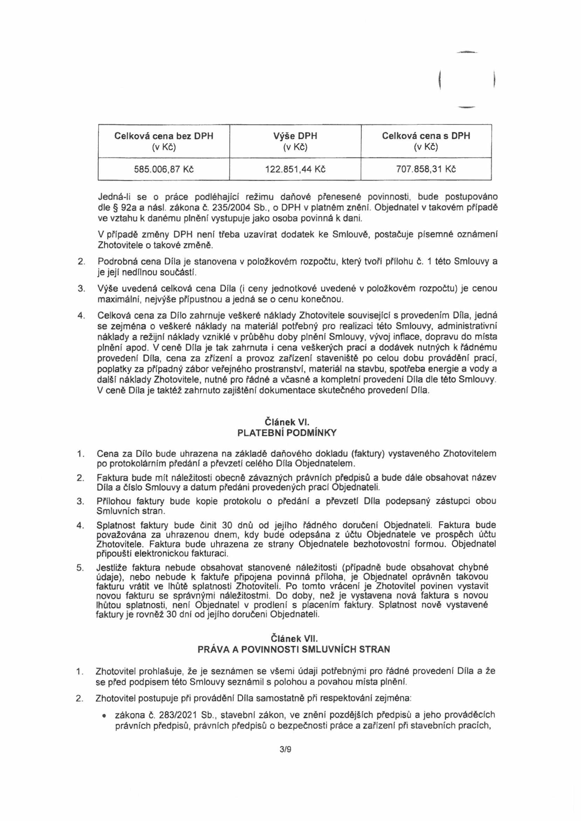

|  |  |  |
| --- | --- | --- |
|  |  |  |
|  |  |  |

• předpisů, norem, vzorových listů, technologii, výrobních předpisů (receptur) a jiných závazných pokynů (např. zákon č. 22/1997 Sb., o technických požadavcích na výrobky a o změně a doplnění některých zákonů, nařízení vlády č. 163/2002 Sb., kterým se stanoví technické požadavky na vybrané stavební výrobky),

• ostatních závazných norem a obecně závazných právních předpisů a dle příkazů Objednatele, ustanovení § 2594 Občanského zákoníku tím není dotčeno.

3. Pokud závazné předpisy či závazné části ČSN, popř. požadavek Objednatele stanoví provedení zkoušek osvědčujících smluvní vlastnosti Díla nebo jeho části, musí tyto zkoušky být provedeny před dokončením a předáním Díla.

4. Zjistí-li Zhotovitel při provádění Díla v místě plnění skryté překážky znemožňující řádné provedení Díla, je povinen tuto skutečnost oznámit bez zbytečného odkladu Objednateli. Do rozhodnuti Objednatele je Zhotovitel oprávněn provádění Díla nebo jeho části přerušit. O dobu přerušení bude posunut termín dokončení Díla.

5. Objednatel je oprávněn kontrolovat kvalitu prováděného Díla prostřednictvím jím pověřených osob, a to kdykoliv po celou dobu provádění Díla. Objednatel bude zejména kontrolovat, zda je Dílo prováděno podle smluvených podmínek, technických norem a jiných předpisů. Zhotovitel je povinen poskytnout Objednateli za tímto účelem veškerou potřebnou součinnost, zejména potřebné písemnosti k nahlédnutí či případnému pořízení kopie, umožnit přístup do místa plnění apod. Zjistí-li Objednatel, že Zhotovitel porušuje svou povinnost, může požadovat, aby Zhotovitel zajistil nápravu a prováděl Dílo řádným způsobem. Neučiní-li tak Zhotovitel ani v přiměřené době, může Objednatel odstoupit od Smlouvy, vedl-li by postup Zhotovitele nepochybně k podstatnému porušení Smlouvy.

6. Dílo nebo jeho část vykazující nesoulad s touto Smlouvou (včetně příloh) či pokyny Objednatele, je Zhotovitel povinen na žádost Objednatele v přiměřené lhůtě odstranit. V opačném případě je Objednatel oprávněn odstranit uvedené nedostatky na náklady Zhotovitele sám nebo prostřednictvím třetí osoby.

7. Zhotovitel je povinen likvidovat odpady vzniklé svou činnosti dle této Smlouvy. Zhotovitel je povinen dokladovat způsob likvidace vzniklých odpadů a příslušné listiny doložit Objednateli v rámci předávacího řízení.

8. Zhotovitel se zavazuje při provádění Díla dodržovat bezpečnostní, hygienické, protipožární předpisy a normy. Zhotovitel zajistí na svou odpovědnost a náklady dodržováni bezpečnosti a ochrany zdraví při práci dle zákona č. 309/2006 Sb., v platném zněni a zabezpečí ochranu osob pohybujících se v místě plnění během provádění prací (oplocení a označení apod.).

9. Zhotovitel odpovídá za bezpečnost a ochranu zdraví všech osob v prostoru místa plněni a zabezpečí, aby osoby Zhotovitele a jeho poddodavatelů a jiné osoby pohybující se v místě plnění, byly vybaveny ochrannými pracovními pomůckami.

10. Smluvní strany se dohodly na vyloučení možnosti postupu Zhotovitele podle § 2595 Občanského zákoníku.

11. Při provádění Díla prostřednictvím poddodavatele má Zhotovitel odpovědnost, jako by Dílo prováděl sám.

12. Zhotovitel je dále povinen při plnění této Smlouvy:

a. zajistit dodržování veškerých právních předpisů České republiky s důrazem na legální zaměstnávání, spravedlivé odměňování a dodržování bezpečnosti a ochrany zdraví při práci, přičemž uvedené se zavazuje zajistit i u svých poddodavatelů;

b. ve smlouvách se svými poddodavateli zajistil srovnatelné podmínky s podmínkami sjednanými v této Smlouvě;

c. zajistit řádné a včasné plnění svých finančních závazků vůči svým poddodavatelům;

d. používat při výkonu administrativních činností souvisejících s plněním předmětu Smlouvy, bude-li to objektivně možné, recyklované nebo recyklovatelné materiály, výrobky a obaly.

4/9

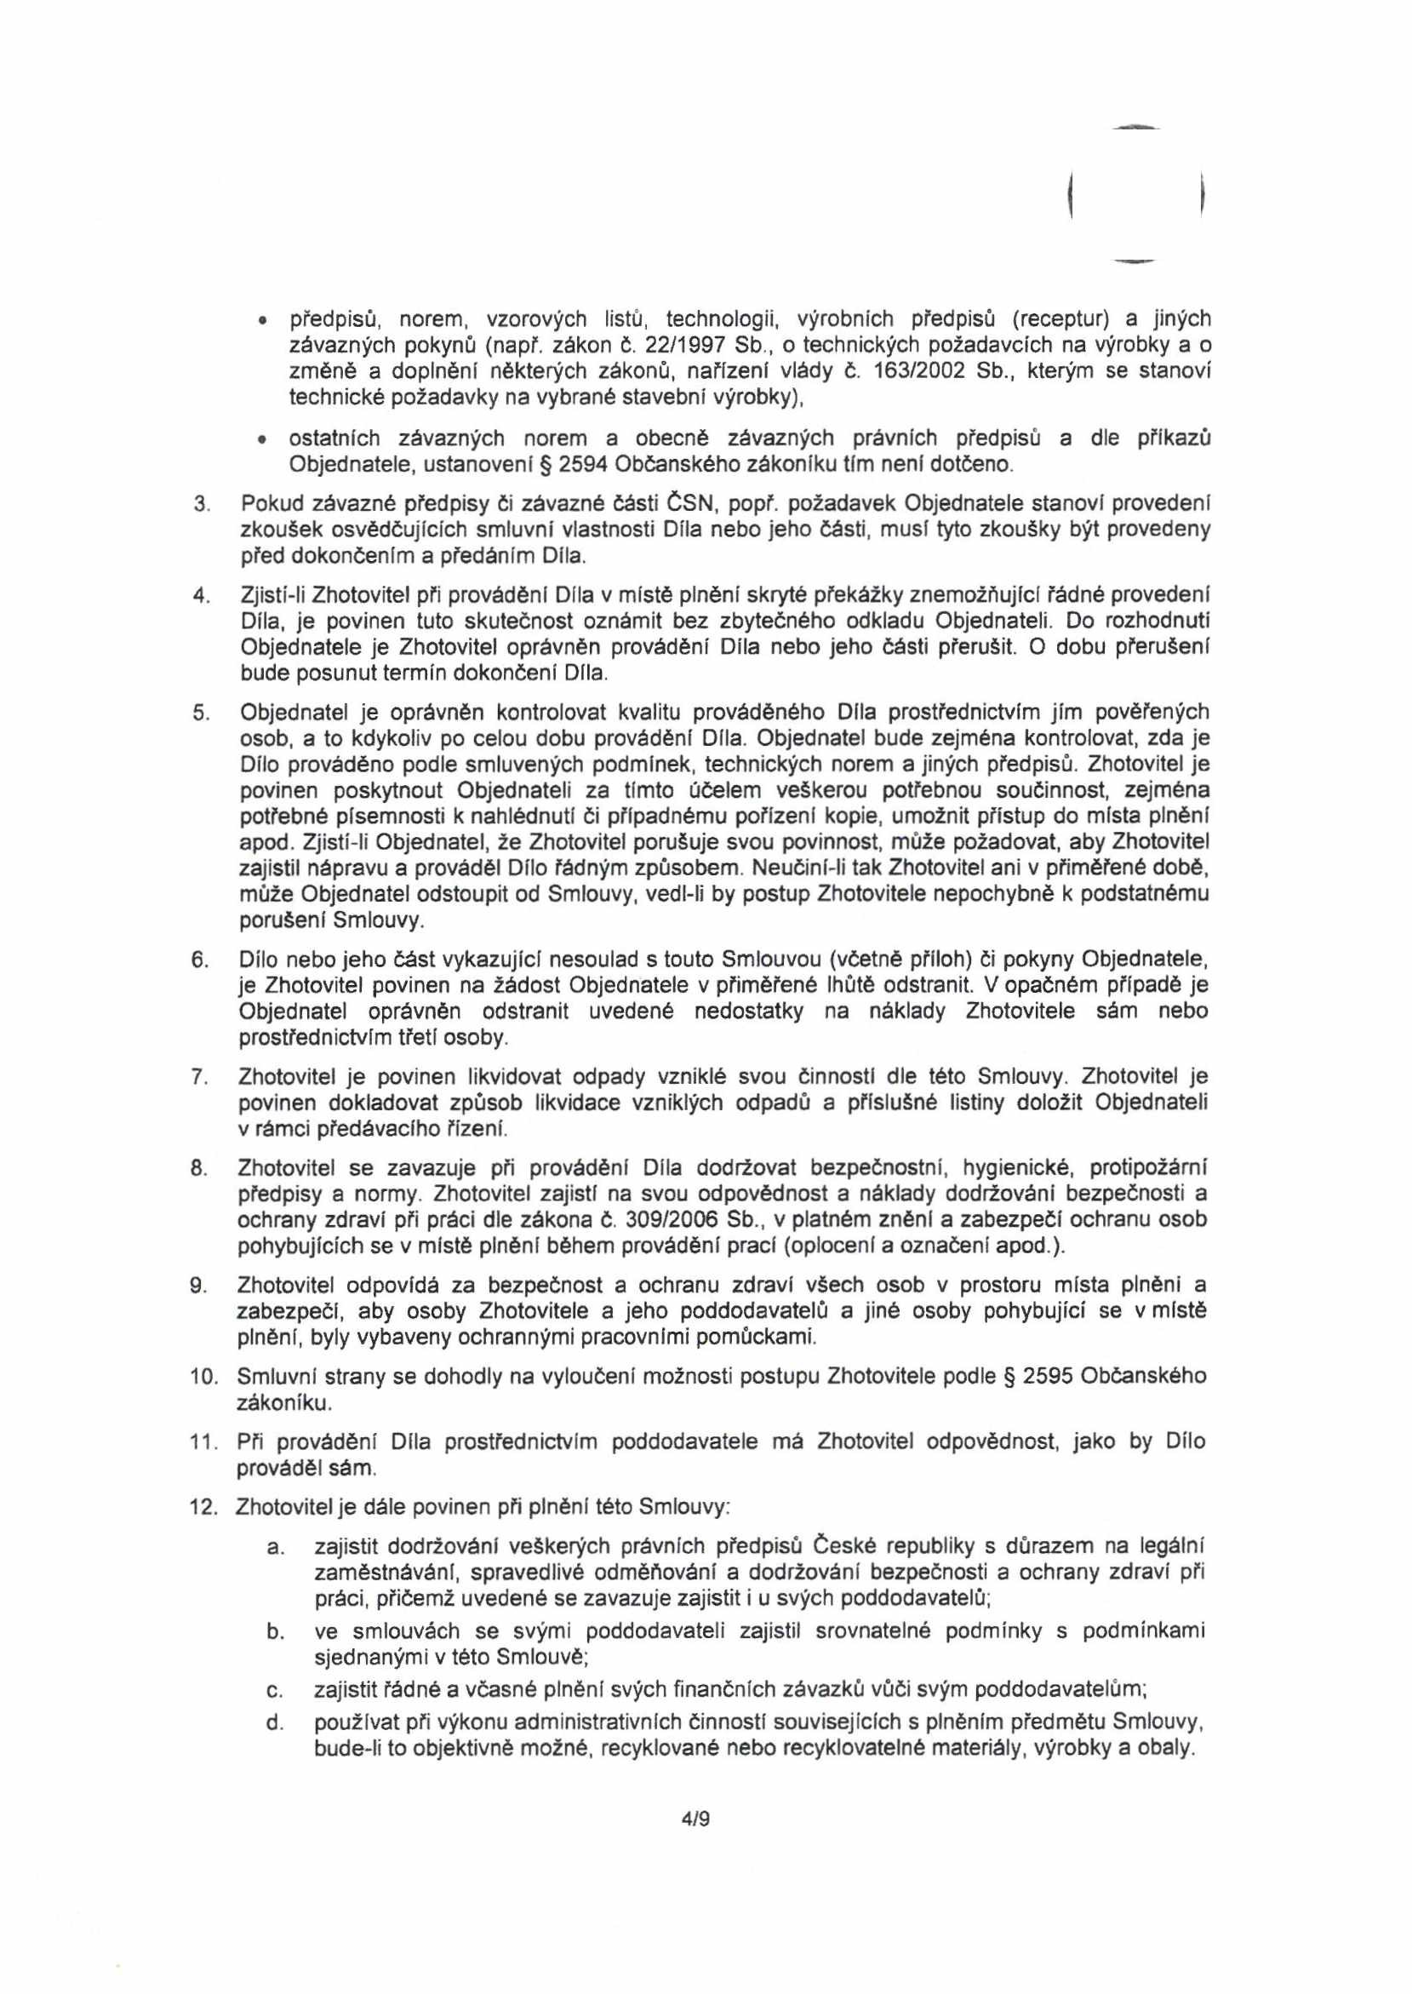

13. Zhotovitel je povinen provést Dílo podle této Smlouvy, tj. veškeré práce a dodávky kompletně v patřičné kvalitě v termínu určeném v čl. IV. této Smlouvy. Zhotovitel se seznámil položkovým rozpočtem, neshledal žádné zřejmé okolnosti, které by měly vliv na cenu Díla uvedenou v tomto článku Smlouvy, a prohlašuje, že je schopen Dílo za dohodnutou cenu v této Smlouvě uvedenou, v dohodnuté kvalitě a požadovaném termínu realizovat.

14. Zhotovitel se zavazuje, že bude mít uzavřenou pojistnou smlouvu, jejímž předmětem bude pojištění odpovědnosti za škodu způsobenou Zhotovitelem třetí osobě s odpovídajícím pojistným plněním, a to po celou dobu realizace předmětu plnění této Smlouvy. Porušení této povinnosti v průběhu plnění Smlouvy bude posuzováno jako podstatné porušení Smlouvy Zhotovitelem. Zhotovitel je povinen předložit na vyžádání pojistnou smlouvu k nahlédnutí a to do 7 pracovních dnů. Náklady na pojištění odpovědnosti jsou zahrnuty v ceně dohodnuté v článku V. Smlouvy. Nepředložení pojistné smlouvy Objednateli k nahlédnuti ve stanovené lhůtě a případný zánik pojištěni se považuje za podstatné porušení Smlouvy zakládající právo Objednatele od Smlouvy odstoupit.

Článek Vlil.

PŘERUŠENÍ A ZASTAVENÍ PROVÁDĚNÍ DÍLA

1. Zhotovitel je oprávněn na nezbytně nutnou dobu a v nezbytném rozsahu přerušit provádění Díla, jestliže:

a. provádění Díla brání vyšší moc;

b. se vyskytnou vážné skryté překážky bránicí řádnému provádění Díla, o nichž Zhotovitel nevěděl, nemohl vědět, ani nemohl celou situaci přiměřeným způsobem vyřešit tak, aby nemuselo být přerušeno provádění Díla;

c. dojde k zastavení provádění Díla rozhodnutím k tomu příslušného státního orgánu nikoliv z důvodů na straně Zhotovitele.

Přerušením provádění Díla z uvedených důvodů přestávají dnem přerušení běžet lhůty tímto přerušením dotčené.

2. Objednatel je oprávněn přikázat Zhotoviteli přerušení provádění Díla na nezbytně nutnou dobu a v nezbytném rozsahu, zejména jestliže:

a. pracovníci Zhotovitele při práci poruší platné technické a bezpečnostní normy a předpisy;

b. vadný postup Zhotovitele by nepochybně vedl k podstatnému porušení Smlouvy;

c. je ohrožena bezpečnost zhotovovaného Díla, život nebo zdraví pracujících osob v místě plnění nebo hrozí-li jiné hospodářské škody.

Přerušení provádění Díla Objednatelem z výše uvedených důvodů nestaví běh smluvních lhůt tímto přerušením dotčených a nezakládá nárok Zhotovitele na úhradu vícenákladů vyvolaných přerušením.

3. Při každém přerušení provádění Díla je Zhotovitel povinen zabezpečit zhotovované Dílo do doby znovuzahájení prací nebo ukončení smluvního závazku.

Článek IX. VYŠŠÍ MOC

1. Vyšší moci se pro potřeby této Smlouvy rozumí události, které nastaly za okolnosti, které nemohly být odvráceny Smluvními stranami, které nebylo možné předvídat a které nebyly způsobeny chybou nebo zanedbáním žádné ze Smluvních stran, jako např. války, revoluce, požáry, záplavy, zemětřesení, epidemie nebo dopravní embarga. Vyšší mocí není nedostatek úředního povolení ani jiný zásah orgánu státní moci v České republice.

5/9

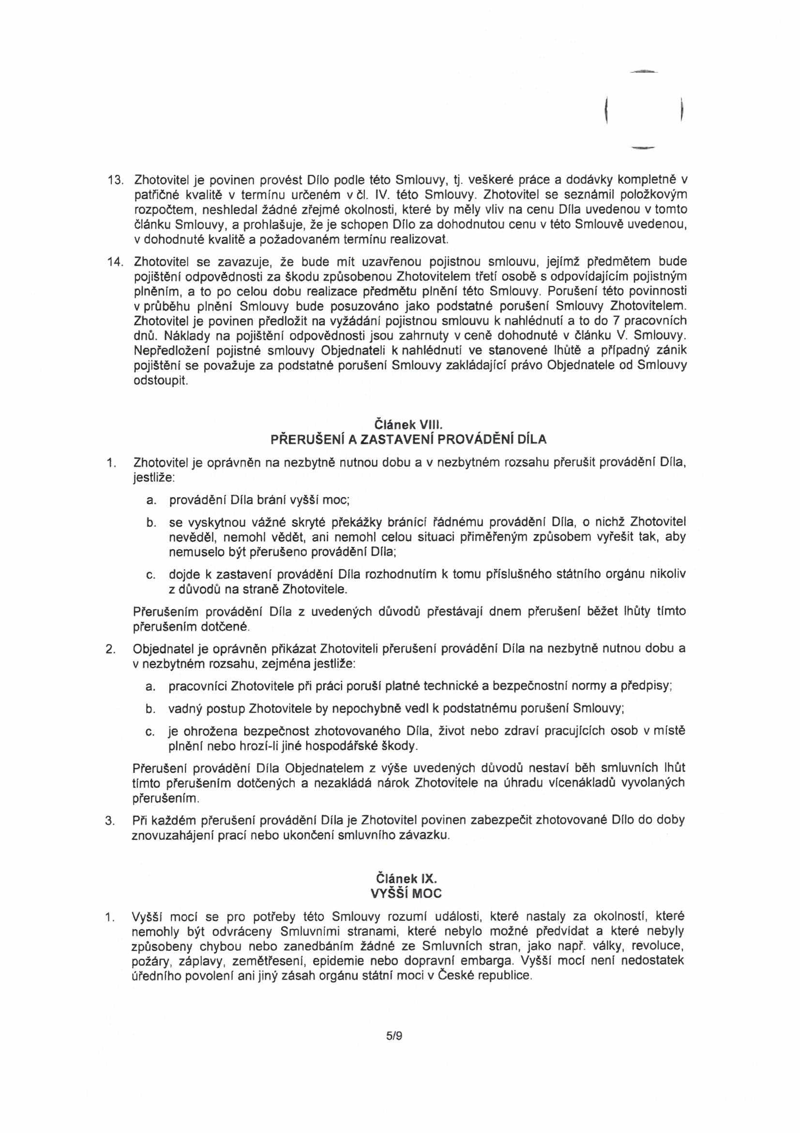

2. Nastane-li situace vyšší moci, uvědomí příslušná Smluvní strana o takovém stavu, o jeho příčině a jeho skončeni druhou Smluvní stranu. Zhotovitel je povinen hledat alternativní prostředky pro splněni Smlouvy.

3. Trvá-li vyšší moc déle než 14 dní a nedohodnou-li se Smluvní strany v této době na alternativním řešení, má Objednatel právo od Smlouvy odstoupit.

**Článek X.**

PŘEDÁNÍ A PŘEVZETÍ DÍLA

1. Závazek Zhotovitele provést Dílo je splněn jeho řádným dokončením a předáním. Dílo se pokládá za řádně dokončené (je provedeno), je-li způsobilé sloužit svému účelu, nevykazuje-li vady a nedodělky a veškeré zkoušky skončí požadovaným výsledkem. Dílo má vadu, neodpovídá-li Smlouvě. Objednatel není povinen převzít dílo vykazující vady a nedodělky, ustanovení § 2628 Občanského zákoníku se nepoužije. Dílo může být ve výjimečných případech převzato, i pokud bude vykazovat takové vady, které samy o sobě ani ve spojení s jinými neztěžují užívání Díla Objednatelem ani nebrání řádnému užívání Díla, Objednatel však není povinen takové Dílo převzít, jak je uvedeno v předchozí větě.

2. Zhotovitel písemně oznámí Objednateli nejpozdéji 7 pracovních dnů předem termín odevzdávání Díla. Objednatel zahájí přejímací řízení bez zbytečného odkladu.

3. Zhotovitel předá Objednateli do zahájení přejímacího řízení veškeré doklady, požadované protokoly, které jsou nutné pro užívání Díla, požadovány Objednatelem nebo které jsou nařízeny příslušnými normami a předpisy.

4. O převzetí Díla pořídí Objednatel se Zhotovitelem zápis o převzetí Díla (předávací protokol), podepsaný zástupci obou Smluvních stran, a to ve dvou stejnopisech. Zápis bude obsahovat zejména: zhodnocení jakosti Díla (případné jeho části), identifikační údaje o Díle i jeho částech, případně též soupis vad nebránících řádnému užívání Díla, prohlášení Objednatele, že Dílo přijímá, a soupis příloh. Jeden stejnopis obdrží Objednatel a jeden Zhotovitel.

5. Vady, které nebrání řádnému užívání Díla a které budou uvedeny v předávacím protokolu dle předchozího odstavce této Smlouvy (pokud Objednatel převezme Dílo i s takovýmito vadami), se Zhotovitel zavazuje odstranit na své náklady nejpozdéji do 10 kalendářních dnů ode dne sepsání předávacího protokolu, nebude-li Smluvními stranami s ohledem na charakter vady uvedeno jinak. Neodstraní-li Zhotovitel vady ve lhůté dle předchozí věty, je Objednatel oprávněn pověřit odstraněním vad třetí osobu, a to i bez předchozího upozornění Zhotovitele. Veškeré takto vzniklé náklady Objednatele uhradí Zhotovitel na základě doručené faktury ve lhůté do 14 dnů od jejího doručení Zhotoviteli, práva Objednatele ze záruky a na uplatněni smluvní pokuty nejsou dotčena. Právo Objednatele vůči Zhotoviteli na uplatnění náhrady škody není dotčeno. O odstranění vad musí být sepsán zápis.

6. Termín převzetí Díla se považuje za splněný, pokud Dílo bylo Objednatelem do termínu uvedeného v čl. IV odst. 2 této Smlouvy převzato (tj. pokud byl Objednatelem podepsán předávací protokol). V případě, že Objednatel odmítne Dílo převzít, sepíší obě Smluvní strany zápis, v němž uvedou svá stanoviska a jejich odůvodnění a dohodnou náhradní termín předání. Smluvní strany vylučují možnost postupu podle § 2609 odst. 1 Občanského zákoníku.

**Článek XI.**

ODPOVĚDNOST ZA VADY DÍLA, ZÁRUKA ZA JAKOST

1. Zhotovitel se zavazuje, že Dílo bude mít vlastnosti stanovené touto Smlouvou a jejimi přílohami a všemi technickými normami, které se vztahují k materiálům a pracím prováděným na základě této Smlouvy, jinak vlastnosti obvyklé, a dále že bude použitelné ke smluvenému, jinak obvyklému účelu. Odpovědnost za vady se řídí příslušnými ustanoveními Občanského zákoníku.

6/9

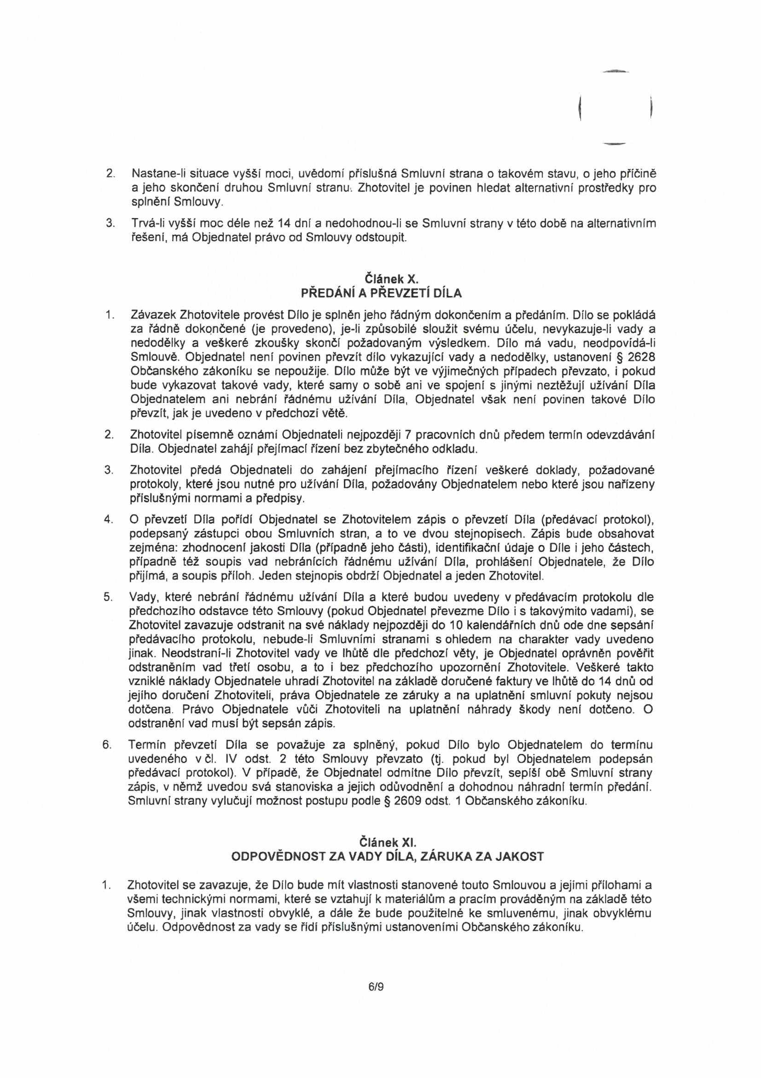

2. Zhotovitel poskytuje na Dílo záruku za jakost. Záruční doba na celé Dílo je 24 měsíců. Záruční doba začíná běžet ode dne protokolárního předání Díla dle čl. X této Smlouvy. Záruční doba se automaticky prodlužuje o dobu, která uplyne mezi uplatněním reklamace a odstraněním vady.

3. Objednatel je povinen nahlásit Zhotoviteli zjištěné vady písemně (reklamační protokol). Pokud bude Objednatel požadovat odstranění vady Zhotovitelem, zavazuje se Zhotovitel započít s odstraňováním nahlášených vad bez zbytečného odkladu a bez zbytečného odkladu tyto odstranit, a to na své náklady. V případě, že se strany nedohodnou jinak, je Zhotovitel povinen odstranit vady vždy nejpozději do 14 dnů od nahlášení. Nebude-li možno konkrétní vadu ve stanovené lhůté odstranit, mohou Smluvní strany na základě písemné dohody tuto lhůtu prodloužit o přiměřenou dobu, nutnou k odstraněni takové vady. Zhotovitel je povinen odstranit vadu i v případě, kdy neuznává, že za vady odpovídá, ve sporných případech nese Zhotovitel náklady až do rozhodnutí o reklamaci.

4. V případě, že Objednatel bude požadovat odstranění vady Zhotovitelem a Zhotovitel nezačne s odstraňováním nahlášených vad bez zbytečného odkladu, nebo tyto neodstraní ve lhůté stanovené dle odst. 3 tohoto článku Smlouvy, je Objednatel oprávněn odstranit tyto vady sám nebo prostřednictvím třetích osob, a to na náklady Zhotovitele.

**Článek XII. ODSTOUPENÍ OD SMLOUVY**

1. Smluvní strany jsou oprávněny od Smlouvy odstoupit v případech stanovených touto Smlouvou nebo Občanským zákoníkem. Odstoupení od Smlouvy musí být písemné a musí být doručeno druhé Smluvní straně.

2. Objednatel je oprávněn odstoupit od Smlouvy i tehdy, jestliže ze všech okolností je zřejmé, že Zhotovitel z jakýchkoliv důvodů, které nastaly od podpisu této Smlouvy, není objektivně schopen Dílo zhotovit v požadovaném termínu a kvalitě. Objednatel je oprávněn odstoupit od Smlouvy či její části i v případě, je-li se Zhotovitelem zahájeno insolvenční řízení. Dále je Objednatel oprávněn odstoupit od této Smlouvy, pokud prováděni Díla je v rozporu s kvalitativními parametry danými touto Smlouvou.

3. Ukončení této Smlouvy se nedotýká nároku na úhradu sjednané smluvní pokuty, náhradu škody vzniklé porušením povinností dle této Smlouvy, jestliže nárok k tomu oprávněné Smluvní strany vznikl nejpozději ke dni ukončení Smlouvy, ani dalších práv a povinností, které svoji povahou mají trvat i po ukončení této Smlouvy.

**Článek XIII.**

**SMLUVNÍ POKUTY A SMLUVNÍ ÚROKY Z PRODLENÍ**

1. Smluvní strany se dohodly, že Objednatel může po Zhotoviteli požadovat zaplacení níže uvedených smluvních pokut a Zhotovitel je povinen je zaplatit:

a) pro případ prodleni Zhotovitele s předáním Díla oproti terminu stanovenému touto Smlouvou, Smluvní strany sjednávají ve prospěch Objednatele smluvní pokutu ve výši 0,2 % z ceny Díla bez DPH uvedené v čl. V odst. 1 této Smlouvy za každý, byť i jen započatý den prodlení;

b) v případě, že Zhotovitel nedodrží termín odstraněni vad dle čl. X odst. 5 této Smlouvy, zavazuje se Zhotovitel zaplatit Objednateli smluvní pokutu ve výši 0,2 % z ceny Díla bez DPH uvedené v čl. V odst. 1 této Smlouvy za každou vadu nebo nedodělek a den prodlení,

c) v případě, že Zhotovitel nedodrží termín odstraněni vad zjištěných v záručni době dle čl. XI odst. 3 této Smlouvy, zavazuje se Zhotovitel zaplatit Objednateli smluvní pokutu ve výši 0,2 % z ceny Díla bez DPH uvedené v čl. V odst. 1 této Smlouvy za každou vadu nebo nedodělek a den prodlení.

7/9

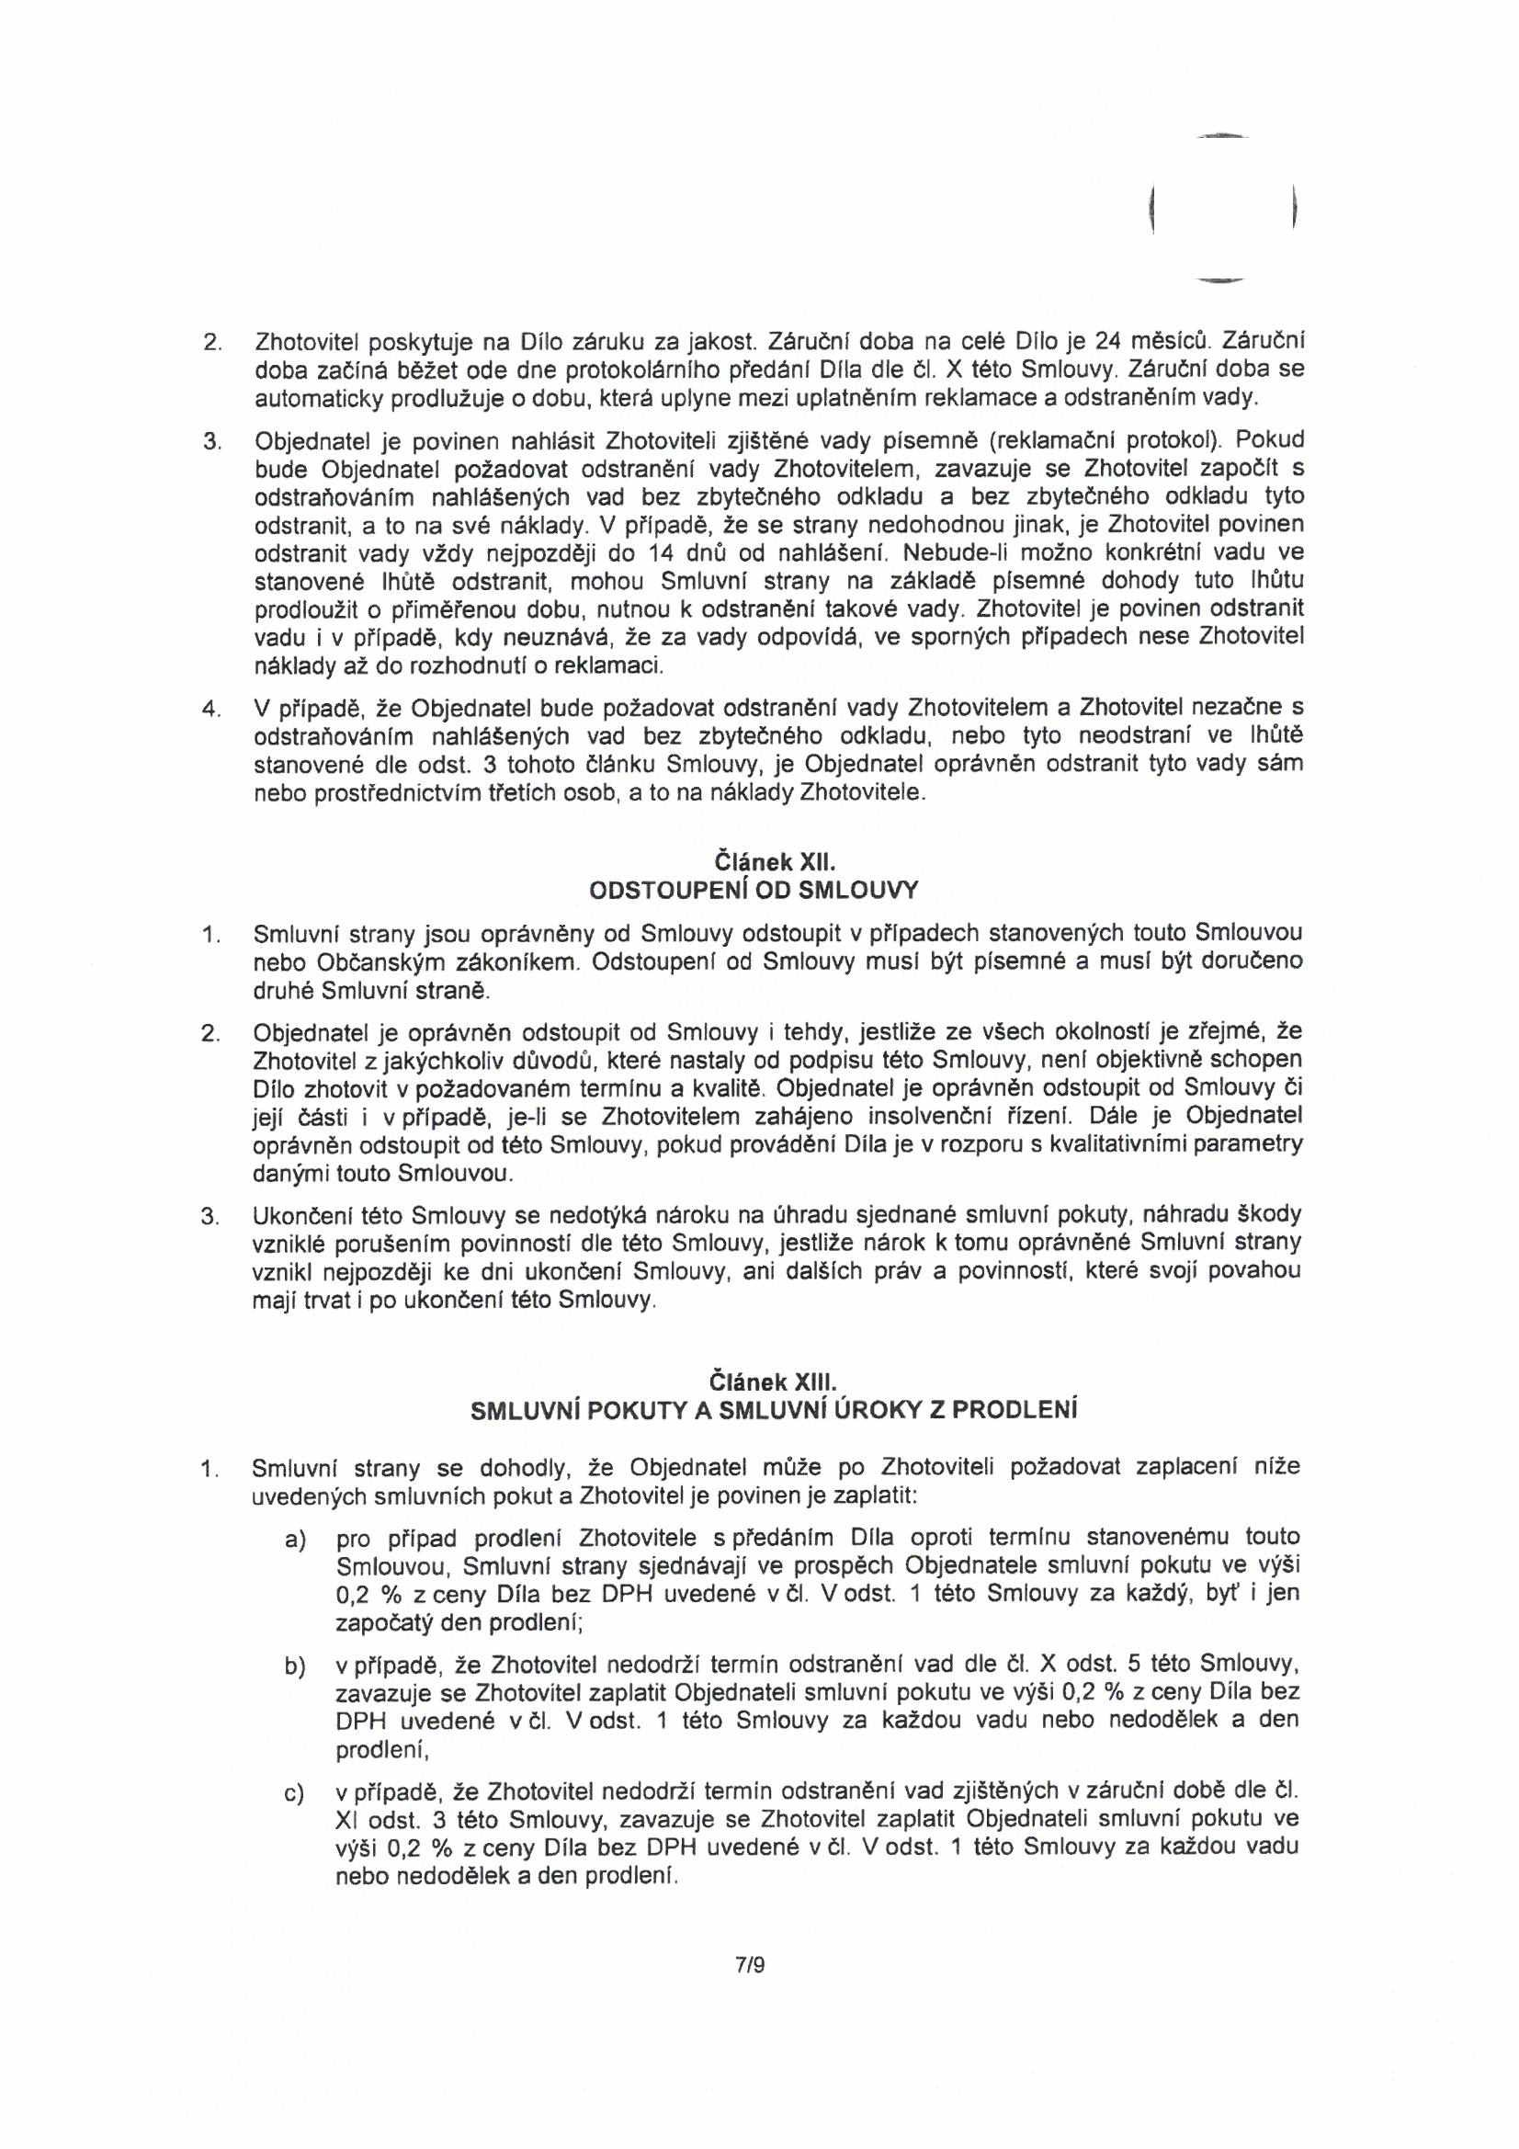

2. V případě prodlení některé Smluvní strany s úhradou svého peněžního závazku dle této Smlouvy, je druhá Smluvní strana oprávněna požadovat po povinné Smluvní straně zaplacení smluvní pokuty ve výši 0,05 % z dlužné částky za každý i započatý den prodlení.

3. Smluvní pokuty dle tohoto článku této Smlouvy jsou splatné na základě písemné výzvy oprávněné Smluvní strany odeslané na adresu povinné Smluvní strany uvedenou v záhlaví této Smlouvy, a to uplynutím 14 kalendářních dnů ode dne doručení výzvy k jejich úhradě povinné Smluvní straně.

4. Zaplacením smluvní pokuty dle jakéhokoli ujednání tohoto článku této Smlouvy není dotčen nárok oprávněné Smluvní strany požadovat po druhé Smluvní straně náhradu způsobené škody v plném rozsahu. Ustanovení § 2050 Občanského zákoníku se nepoužije.

5. V případě, že Objednateli vznikne nárok na smluvní pokutu dle této Smlouvy vůči Zhotoviteli, je Objednatel oprávněn započíst si částku odpovídající smluvní pokutě proti jakémukoliv účetního dokladu Zhotovitele a snížit o ni sjednanou cenu Díla.

**Článek XIV. OSTATNÍ USTANOVENÍ**

1. Zhotovitel tímto prohlašuje, že bude spolupůsobit při výkonu finanční kontroly podle ustanovení

§ 2 písm. e) zákona č. 320/2001 Sb., o finanční kontrole ve veřejné správě a o změně některých zákonů (zákon o finanční kontrole), ve zněni pozdějších předpisů.

2. Zhotovitel dále prohlašuje, že:

a) není osobou, subjektem ani orgánem uvedeným

• v příloze I nařízení Rady (ES) č. 765/2006 ze dne 18. května 2006, o omezujících opatřeních vzhledem k situaci v Bělorusku a k zapojení Běloruska do ruské agrese proti Ukrajině, ve znění pozdějších předpisů ani

• v příloze I nařízení Rady (EU) č. 208/2014 ze dne 5. března 2014 o omezujících opatřeních vůči některým osobám, subjektům a orgánům vzhledem k situaci na Ukrajině, ve zněni pozdějších předpisů ani

• v příloze I nařízení Rady (EU) č. 269/2014 ze dne 17. března 2014 o omezujících opatřeních vzhledem k činnostem narušujícím nebo ohrožujícím územní celistvost, svrchovanost a nezávislost Ukrajiny, ve znění pozdějších předpisů

ani není osobou, subjektem nebo orgánem s takovou osobou, subjektem nebo orgánem spojeným;

b) nezpřístupní osobě, subjektu ani orgánu uvedenému výše pod písm. a) či v jeho prospěch žádné finanční prostředky ani hospodářské zdroje, a to nejen v souvislosti s případným plněním této Smlouvy;

c) není ruským státním příslušníkem, fyzickou či právnickou osobou nebo subjektem či orgánem se sídlem v Rusku;

d) není právnickou osobou, subjektem nebo orgánem, který je z více než 50 % přímo či nepřímo vlastněn ruským státním příslušníkem, fyzickou či právnickou osobou nebo subjektem či orgánem se sídlem v Rusku;

e) není fyzickou nebo právnickou osobou, subjektem nebo orgánem, který jedná jménem nebo na pokyn ruského státního příslušníka anebo fyzické či právnické osoby nebo subjektu či orgánu se sídlem v Rusku, nebo osoby, subjektu nebo orgánu, který je z více než 50 % přímo či nepřímo vlastněn ruským státním příslušníkem anebo fyzickou či právnickou osobou nebo subjektem či orgánem se sídlem v Rusku, nebo společně s nimi;

8/9

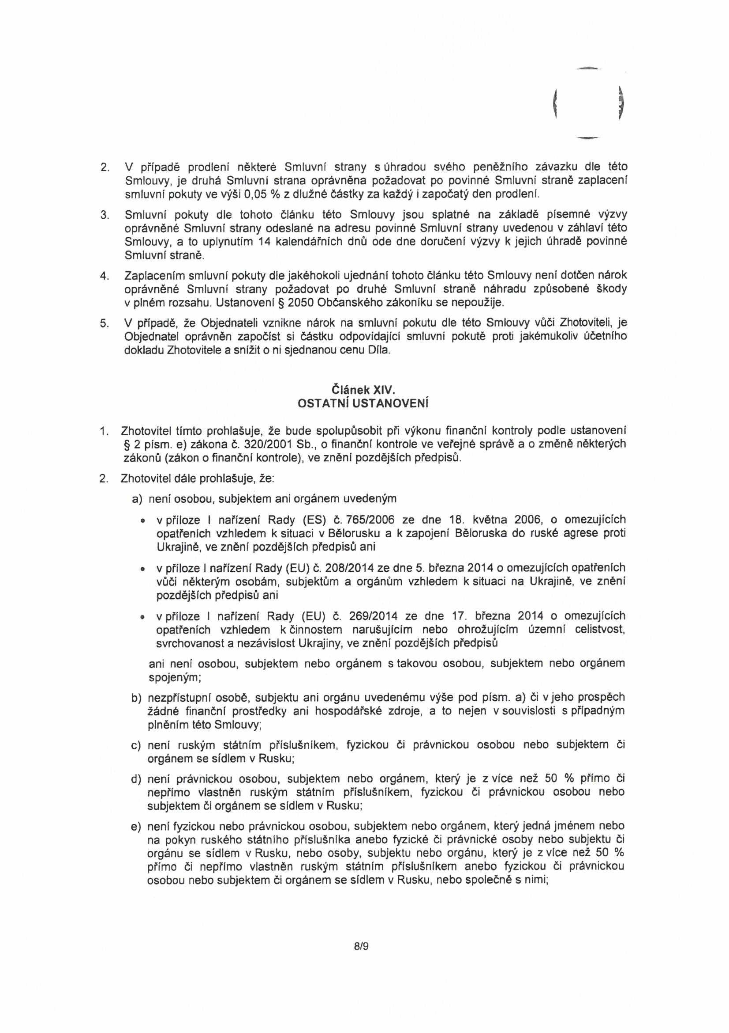

f) jeho poddodavatel či jeho poddodavatelé, kteří se budou podílet na plnění Smlouvy z části odpovídající více než 10 % ceny Díla dle této Smlouvy, splňují a budou splňovat podmínky ve smyslu čl. XIV odst. 2, písm. c), d) a e) této Smlouvy a

g) na předmět plnění této Smlouvy (stavební práce, dodávky nebo služby), který Zhotovitel v rámci plněni Smlouvy poskytne Objednateli, se nevztahuje zákaz přímého nebo nepřímého nákupu, dovozu nebo převádění zboží do Evropské unie [viz zejména nařízení Rady (EU) č. 833/2014 ze dne 31. 7. 2014 ve znění pozdějších předpisů (zakazující mj. nákup, dovoz nebo převádění vyjmenovaného zboží, které se nachází v Rusku, bylo vyvezeno z Ruska či z Ruska pochází) a nařízení (ES) č. 765/2006 ze dne 18 5. 2006 ve znění pozdějších předpisů (zakazující mj. nákup, dovoz nebo převádění vyjmenovaného zboží, které se nachází v Bělorusku, bylo vyvezeno z Běloruska či z Běloruska pochází)].

Současně se Zhotovitel zavazuje, že v případě jakékoliv změny s dopadem na platnost kteréhokoli prohlášení jím učiněného výše dle písm. a) až g) tohoto odstavce Smlouvy, je Zhotovitel povinen o každé takové změně neprodlené písemně informovat Objednatele.

**Článek XV. ZÁVĚREČNÁ USTANOVENÍ**

1. Tato Smlouva a práva a povinnosti z ní vyplývající se řídi příslušnými ustanoveními Občanského zákoníku.

2. Je-li nebo stane-li se některé ustanovení této Smlouvy neplatné či neúčinné, nedotýká se to ostatních ustanovení této Smlouvy, která zůstávají platná a účinná. Smluvní strany se v tomto případě zavazují dohodou nahradit ustanovení neplatné/neúčinné novým ustanovením platným/účinným, které nejlépe odpovídá původně zamýšlenému účelu ustanovení neplatného/neúčinného.

3. Smlouva vstupuje v platnost podpisu obou Smluvních stran a účinnosti dnem uveřejnění v registru smluv v souladu se zákonem č. 340/2015 Sb., o zvláštních podmínkách účinnosti některých smluv, uveřejňování těchto smluv a o registru smluv (zákon o registru smluv).

4. Smluvní strany souhlasí s uveřejněním této Smlouvy.

5. Smluvní strany sjednávají, že měnit nebo doplňovat text Smlouvy je možné pouze formou písemných dodatků podepsaných oběma Smluvními stranami. Možnost měnit Smlouvu jinou formou Smluvní strany vylučují.

6. Smlouva je vyhotovena ve třech stejnopisech s platností originálu, z nichž Objednatel obdrží dvě vyhotovení.

7. Smluvní strany prohlašují, že tato Smlouva byla uzavřena na základě vážné a svobodné vůle obou Smluvních stran, nikoliv v tísni či za nápadné nevýhodných podmínek, že Smlouvě porozuměly a chápou její význam, což stvrzují svými podpisy

8. Přílohy:

• Příloha č. 1 - Položkový rozpočet

Ve Vrchlabí dne V Hradci Králové dne

Digitálně podepsal Martin Holubec

Správa Krkonošského národního parku PhDr. Robin Bóhnisch, ředitel

9/9

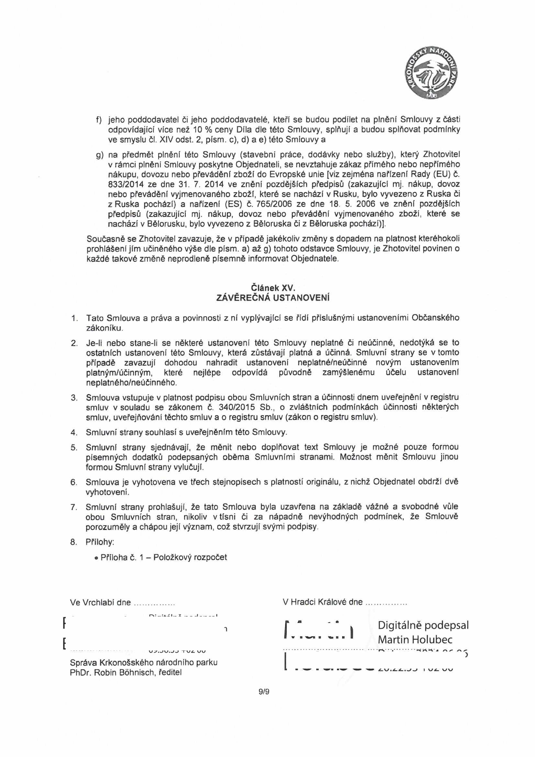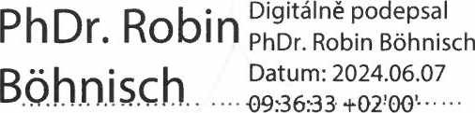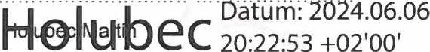

ROZPOČET

Stavba PŠ LC Na Žalý Objekt:

Objednatel: KRNAP Vrchlabí

Zhotovitel: HOLUBEC Martin Zpracoval: Holubec Martin

Místo. Datum: 27. 5.2024

Množství Cena Hmolnosl

č KCN Kóc položky Pops MJ Dodávka Montáž Cena celkem

celkem jednotková celkem

HSV Práce a dodávky HSV 393 835,43 191 171,44 585 006,87 854,493

1 Zemní práce 0,00 61 576,00 61 576,00 0,000

1 001 1711031SC zemní svodnice ve štěrtovó vozovce m 80.00C 188.3 0.00 15 061,0 15 064,0. 0.00Í

2 001 181152302 Úprava pláně pro siníco a dálnice v zářezech se zhulněním m2 2 550.00< 18,*2‘* 0,00 46 512.0 46 512.0 o.oot

4 Vodorovné konstrukce 9 665,93 10 959,07 20 625,00 15,246

Rovn8nina objemu do 3 m3 z lomového kamene fiíděného hmotnc

3 312 463211141 do 80 kq s urovnáním líce m3 7.50C *2* 750.01 9 865,9: 10 959,0 20 625,01 15.24Í

5 Komunikace pozemní 384 1 69,50 72 160,50 456 330,00 839,247

4 221 564831111 Podklad ze Stěitodrtě ŠO plochy přes 100 m2 8 100 mm m2 900.00Í 94.3 70 443.0 14 6C7.0 85 050.0* 207,001

s 221 564932111 Podklad z mechanicky zpevněného kameniva MZK ti 100 mm m2 2 550.00"1 145.K 313 726,5 57 553,5 371 280 0 632.24

998 Přesun hmot 0,00 46 475,87 46 475,87 0.000

Přesun hmot pro pozemní komunikace s krytem z kamene,

6 221 99,1225111 monolitickým betonovým nebo živičným 854.49: 54.3! o.oc 46 475,8 46 475,6 o.oc<

Celkem 393 835,43 191 171,44 585 006,87 854,493

flIHTU I *t* I



                      
                      
                      
                      
                      
                      
                      
                      
                      
                      
                      
                      
                      
                      
                      